w

Uitfasering Excel

Business analyse document

donderdag 8 maart 2018

Inhoudsopgave
1. Inleiding 3
1.1 Over dit document 3
1.2 Wijzigingshistorie 3
1.3 Referenties 3
1.4 Betrokkenen 4
2. De statistiek Slachtingen 5
2.1 Doel van de statistiek 5
2.2 Context 5
2.3 Input 5
2.4 Output 6
3. Het huidige proces met het gebruik van Excel en SPSS 8
3.1 Verzamelen data 8
3.2 Valideren geleverde gegevens 8
3.3 Maken tabellen 8
3.4 Dissemineren tabellen 8
4. Het beoogde proces 9
4.1 Verzamelen data 9
4.2 Valideren geleverde gegevens 9
4.3 Maken tabellen 9
4.4 Dissemineren tabellen 9
5. Aandachtspunten 10
5.1 Beheer en betrekken toolexperts SLO 10
5.2 I&R runderen 10
5.3 Kiwa varkens 10
5.4 Single user 10
5.5 Windows 7 en Windows 10 10

- Inleiding
  - Over dit document
Binnen het CBS zijn we bezig om het gebruik van Excel binnen de statistiekproductie uit te faseren. Dit houdt in dat Excel als verwerkingstool niet meer gebruikt mag worden. Handelingen binnen Excel, zoals het berekenen van waarden of het handmatig kopiëren en plakken van data, zijn foutgevoelig en moeilijk traceerbaar c.q. reproduceerbaar. Excel sec als analysetool daarentegen is wel toegestaan.

In dit business analyse document bepalen we de scope van de uitfasering van Excel uit de statistiek Slachtingen en presenteren we de oplossingsrichting. Naast het uitfaseren van Excel stellen we ook voor om SPSS te vervangen, omdat de activiteiten in beide tools gecombineerd kunnen worden in een nieuwe tool. Hiervoor beschrijven we eerst de statistiek Slachtingen en het huidige gebruik van Excel en SPSS. We beschrijven daarna de beoogde situatie. We eindigen met een aantal aandachtspunten voor de bouw van de beoogde situatie.

De oplossing in dit document schetsen we op hoofdlijnen. We werken deze verder uit in een informatie analyse document.

  - Wijzigingshistorie

Datum | Omschrijving | Auteur(s)
2018-02-26 | Initiële versie op basis van overleg tussen IHOF, MRTA, NBUN en KCIT op 21 februari 2018. | KCIT
2018-03-08 | Wijzigingen obv overleg tussen IHOF, MRTA, NBUN en KCIT op 7 maart 2018. Belangrijkste wijzigingen: par 1.1 Over dit document aangepast, par 1.5 Terminologie en afkortingen overgezet naar [5], h5 aandachtspunten toegevoegd (met als belangrijkste punt betrekken FGNI en MDAK). | KCIT

  - Referenties

Id | Omschrijving | Auteur(s)
1 | Toelichting statlinetabel Vleesproductie; aantal slachtingen en geslacht gewicht per diersoort | SLO – Landbouw en Natuur
2 | Kwaliteitsdocument (Werkruimten > CBS Processen, SLA's en SSL's (VIR) > Slachtingen (P.LSB)) | Henny Swaans en Andre Meurink
3 | Instructie Verwerking Slachtingen 2017.doc | IHOF
4 | DSC Slachtingendata geschikt maken_importeren DSC 2017.doc | IHOF
5 | Glossary Slachtingen – Uitfasering Excel.docx | KCIT

  - Betrokkenen

PID | Naam | Tel | Rol | Team
FNGI | Renzo Ghianni | 4194 | Toolexpert | SLO – Landbouw en Natuur
IHOF | Inge Tongeren-van ‘t Hof | 4303 | Inhoudelijk expert | SLO – Landbouw en Natuur
KCIT | Kenneth Chin-A-Fat | 5476 | Toolexpert | SBM – Informatiemanagementbureau
MDAK | Mariska Dank | 4082 | Toolexpert | SLO – Landbouw en Natuur
MRTA | Marius Reitsema | 4302 | Inhoudelijk expert | SLO – Landbouw en Natuur
NBUN | Nicolette de Bruijn | 4191 | Toolexpert | SBM – Informatiemanagementbureau

- De statistiek Slachtingen
In dit hoofdstuk beschrijven we de statistiek Slachtingen.

  - Doel van de statistiek
De statistiek Slachtingen produceert maandcijfers over de productie van vlees door agrarische bedrijven. Er wordt informatie gegeven over het aantal geslachte goedgekeurde dieren en het geslacht gewicht van die dieren, per diersoort [1].

  - Context
In het onderstaande overzicht zijn de leveranciers van de gegevens (suppliers), de input, het proces, output en klanten (customers) weergegeven.

Figuur 1. SIPOC Slachtingen
  - Input
Naam | Omschrijving | Type
Gem gewicht en verdeling roodvlees | De (gemiddelde) gewichten van de slachtingen voor roodvlees en de verdeling runderen over stieren, koeien, vaarzen, kalveren < 8 maanden en kalveren 8-12 maanden | xls
Gem gewicht kalveren 0-8 mnd | De gemiddelde slachtgewichten voor kalveren van 0-8 maanden | xls
Aantal geslachte dieren witvlees | De aantallen geslachte dieren witvlees | xls
Aantal geslachte dieren roodvlees | De aantallen geslachte dieren roodvlees | xls
    - Inputfrequentie
Alle inputbestanden zijn maandelijks rond de 23ste binnen.

  - Output
Naam | Omschrijving | Type
Eurostat_gecorrigeerd.xls | Via eDamis uploaden | xls
Statline.dat | Via Statbuild uploaden | dat
Roodvlees_maand jaar_(d).csv  Witvlees_maand jaar_(d).csv | Via DSC importeren importeren [4]. NB Alleen aantallen naar DSC | csv
Contactpersonen.xls | Via e-mail naar contactpersonen | xls

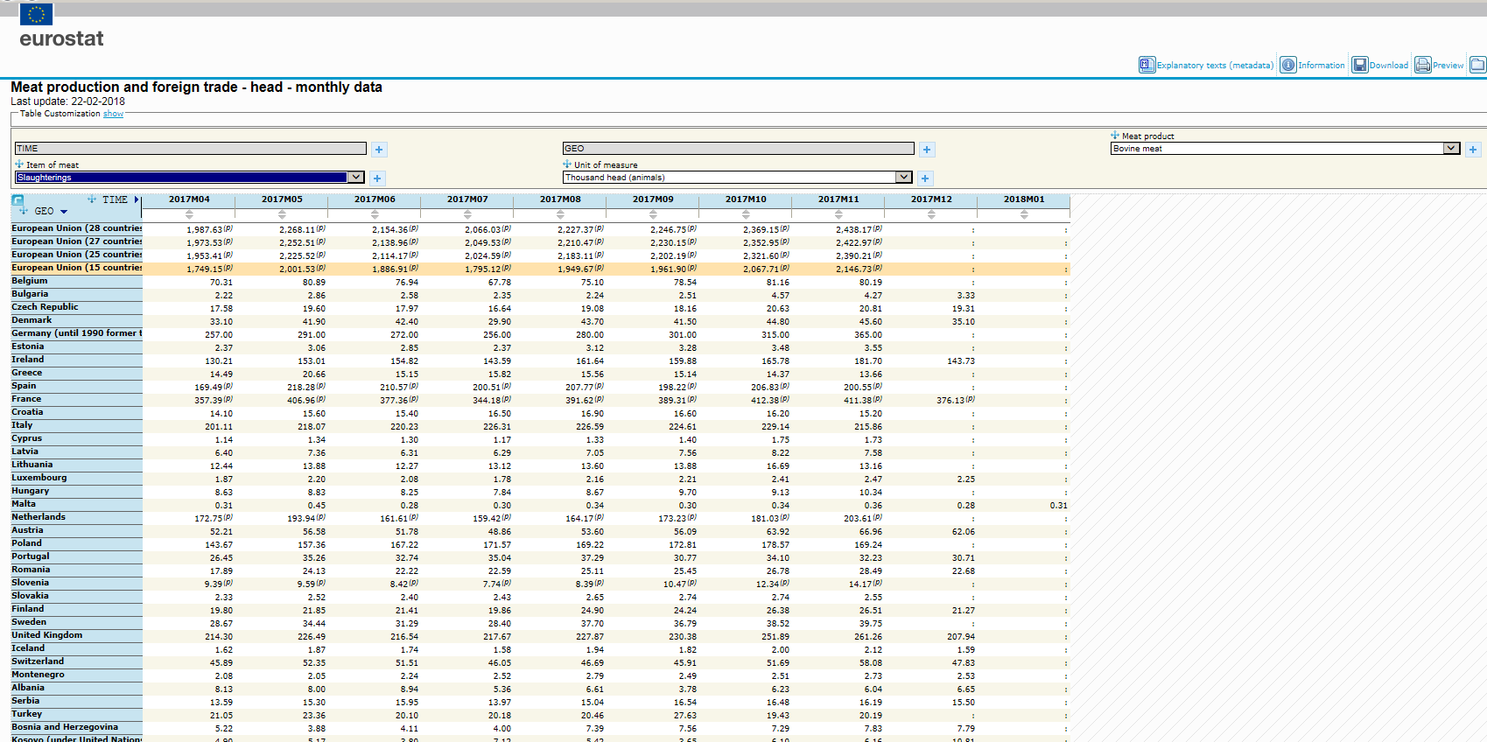
Figuur 2. Eurostattabel Meat production and foreign trade - head - monthly data [apro_mt_pheadm] (http://appsso.eurostat.ec.europa.eu/nui/show.do?dataset=apro_mt_pheadm&lang=en )

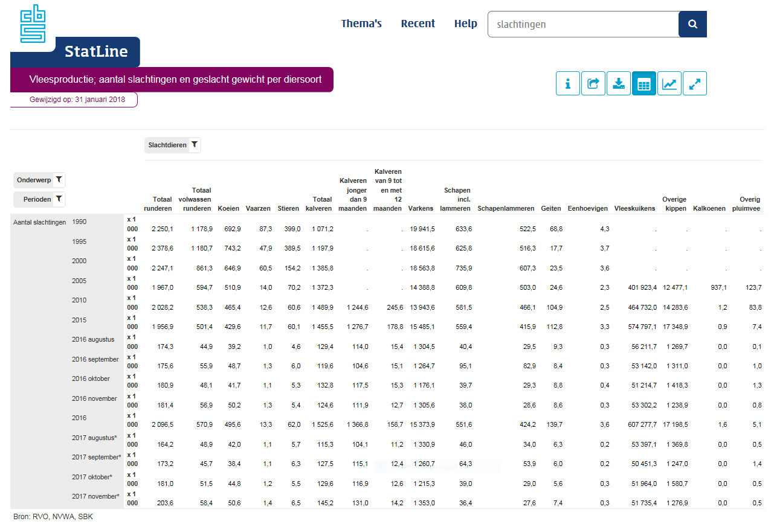
Figuur 3. Statlinetabel Vleesproductie; aantal slachtingen en geslacht gewicht per diersoort (https://opendata.cbs.nl/statline/#/CBS/nl/dataset/7123slac/table?dl=7AC7 )

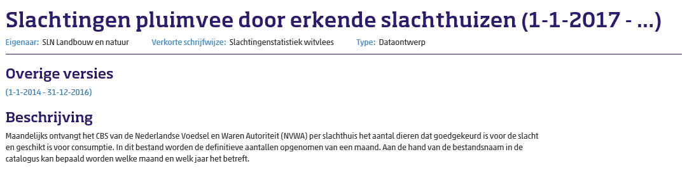
Figuur 4. DSC dataset Slachtingen pluimvee door erkende slachthuizen (1-1-2017-...) (http://dsc-web/?view=Detail&type=dsc_databronontwerp&id=0b01e4108036f392 )

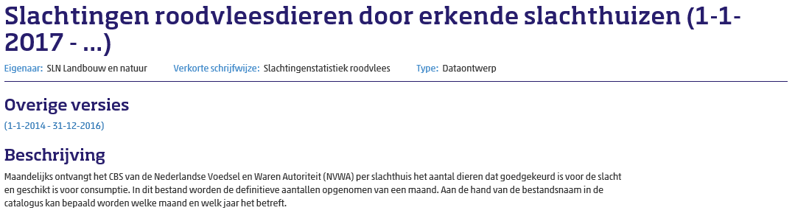
Figuur 5. DSC dataset Slachtingen roodvleesdieren door erkende slachthuizen (1-1-2017-...) (http://dsc-web/?view=Detail&type=dsc_databronontwerp&id=0b01e4108036f38e )

    - Outputfrequentie
Nieuwe maandcijfers komen twee maanden na afloop van de verslagmaand beschikbaar [1].

- Het huidige proces met het gebruik van Excel en SPSS
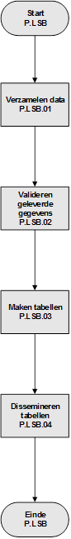
In dit hoofdstuk brengen we huidige proces in beeld. We volgen [2] en delen het proces Slachtingen op zoals in Figuur 6, waarbij de rood omcirkelde processtappen aangeven waar Excel wordt gebruikt. Het uitfaseren van Excel komt er op neer om deze te vervangen.

Naast Excel wordt er ook gebruik van SPSS. We stellen voor ook het gebruik van SPSS te vervangen. Nieuwe tooling maakt het mogelijk om het huidige gebruik van Excel en SPSS gezamenlijk te automatiseren, wat efficiënter en minder foutgevoelig is. In de volgende paragrafen worden de processtappen toegelicht, met de Excel handelingen in het rood en de SPSS handelingen in het paars.

  - Verzamelen data
Deze processtap bestaat uit:
- De gebruiker verzamelt de benodigde input en zet deze neer in een maand-map in de map Voorbereiding.
- De gebruiker maakt de ontvangen gegevens gebruiksklaar voor de benodigde output. Hiervoor kopieert en plakt de gebruiker data handmatig in Excel en genereert de gebruiker draaitabellen.

  - Valideren geleverde gegevens
Deze processtap bestaat uit:
- De gebruiker genereert overzichten in Excel, via kopiëren en plakken of draaitabellen.
- De gebruiker gebruikt de overzichten voor visuele controles.
- De gebruiker constateert onvolledigheid door de slachtingen van voorgaande maanden te vergelijken. Als bijvoorbeeld het aantal een maand veel kleiner is, dan is de kans groot dat er slechts enkele weken zijn geleverd. [3]
- De gebruiker vult ontbrekende gegevens eventueel aan op basis van het verleden in Excel (bijschattingen).
- De gebruiker controleert of de bijschatting plausibel is.

  - Maken tabellen
Deze processtap bestaat uit:
Figuur 6. Huidig gebruik van Excel in processchema
- De gebruiker maakt met SPSS tabellen voor disseminatie en zet deze neer in de map disseminatie.

  - Dissemineren tabellen
Deze processtap bestaat uit:
- De gebruiker verzendt publicatiebestanden (tabel in Excel) via e-mail en eDamis.
- De gebruiker publiceert in Statline, waarbij het xls-bestand wordt omgezet naar een dat-bestand.

- Het beoogde proces
In dit hoofdstuk brengen we beoogde proces Slachtingen in beeld, waarin Excel en SPSS zijn vervangen door een nieuwe tool. Wederom volgen we [2] en delen het proces Slachtingen op zoals in Figuur 7, waarbij de omcirkelde processtappen aangeven waar de nieuwe tool gebruikt wordt. In de volgende paragrafen worden de processtappen toegelicht, met de geautomatiseerde functionaliteiten van de nieuwe tool in het blauw. We nemen hierbij als uitgangspunt dat de bestaande functionaliteit behouden blijft.

  - Verzamelen data
Deze processtap bestaat uit:
- De gebruiker verzamelt de benodigde input en zet deze neer in de map Voorbereiding.
- De nieuwe tool maakt automatisch de ontvangen gegevens gebruiksklaar voor de benodigde output.

  - Valideren geleverde gegevens
Deze processtap bestaat uit:
- De nieuwe tool genereert automatisch overzichten in Excel, inclusief vergelijkingen met eerdere maanden.
- De gebruiker gebruikt de overzichten voor visuele controles.
- De nieuwe tool doet automatisch een voorstel voor ontbrekende gegevens op basis van het verleden (bijschattingen).
- De gebruiker accepteert of overschrijft handmatig bijschattingen in de nieuwe tool.
- De nieuwe tool zorgt ervoor dat (aanpassingen in) de bijschattingen automatisch in de output worden meegenomen.

  - Maken tabellen
Deze processtap bestaat uit:
- De nieuwe tool zet de te dissemineren tabellen neer in de map disseminatie.

  - Dissemineren tabellen
Figuur 7. Beoogd gebruik van nieuwe tool in processchema
Deze processtap bestaat uit:
- De gebruiker verzendt publicatiebestanden (tabel in Excel) via e-mail en eDamis.
- De gebruiker publiceert in Statline, waarbij het xls-bestand wordt omgezet naar een dat-bestand.

- Aandachtspunten
In dit hoofdstuk sommen we een aantal aandachtspunten op waar rekening mee gehouden dient te worden bij het uitfaseren van Excel en SPSS.

  - Beheer en betrekken toolexperts SLO
SLO heeft de intentie om het nieuwe systeem zelf in beheer te nemen. Om dit te vergemakkelijk wil SLO eigen toolexperts betrekken bij de uitfasering. Hiervoor zijn FGNI en MDAK de aangewezen personen, die de voorkeur voor R hebben.
  - I&R runderen
Op dit moment krijgen we het aantal geslachte runderen binnen van VWA, die vervolgens worden onderverdeeld in stieren, koeien, vaarzen, kalveren < 8 maanden en kalveren 8-12 maanden met behulp van input Gem gewicht en verdeling roodvlees van RVO. SLO wil in de toekomst gebruik gaan maken van de integrale identificatie en registratie (I&R) voor runderen. Dit houdt in dat in de toekomst de verdeling van runderen met behulp van input Gem gewicht en verdeling roodvlees vervangen moet kunnen worden door I&R.
  - Kiwa varkens
Op dit moment krijgen we het aantal geslachte varkens binnen van VWA. SLO wil wellicht in de toekomst gebruik gaan maken van de registratie van varkens door Kiwa en is bezig om een proeflevering op te vragen (hopelijk binnen in april 2018). Dit houdt in dat in de toekomst de telling van het aantal geslachte varkens niet meer uit de input Aantal geslachte dieren roodvlees van VWA vervangen moet kunnen worden door de registratie van Kiwa.
  - Single user
De statistiek Slachtingen wordt geproduceerd door één persoon (IHOF). Het vervangen de systeem hoeft derhalve niet multi-user te zijn.
  - Windows 7 en Windows 10
Aangezien de beoogde gebruiker op dit moment onder Windows 7 werkt, dient het systeem zowel onder Windows 7 als Windows 10 te kunnen draaien.

